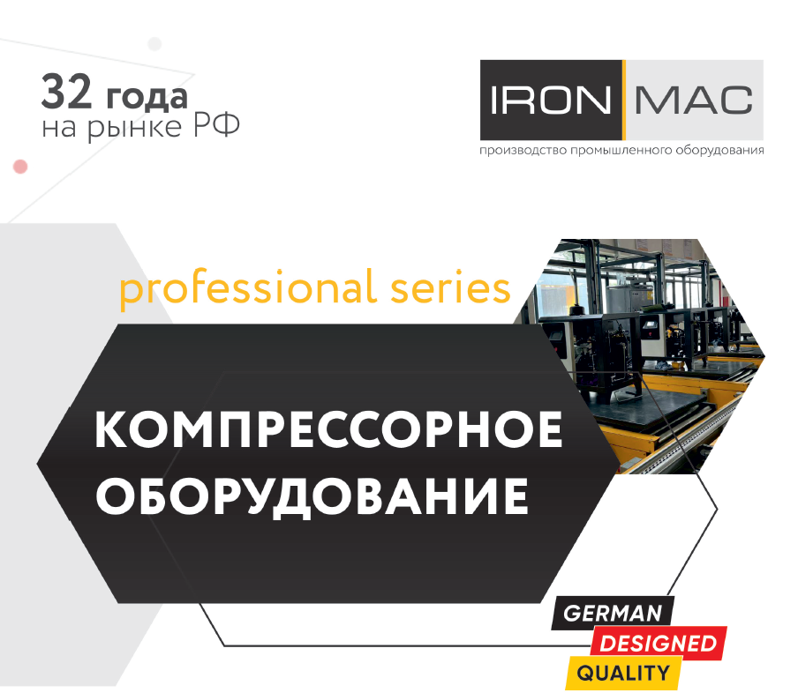

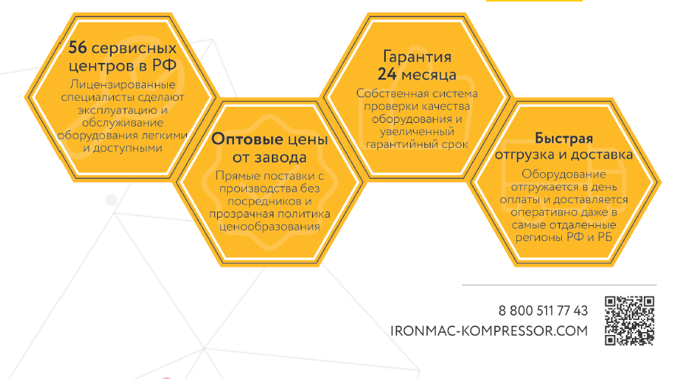

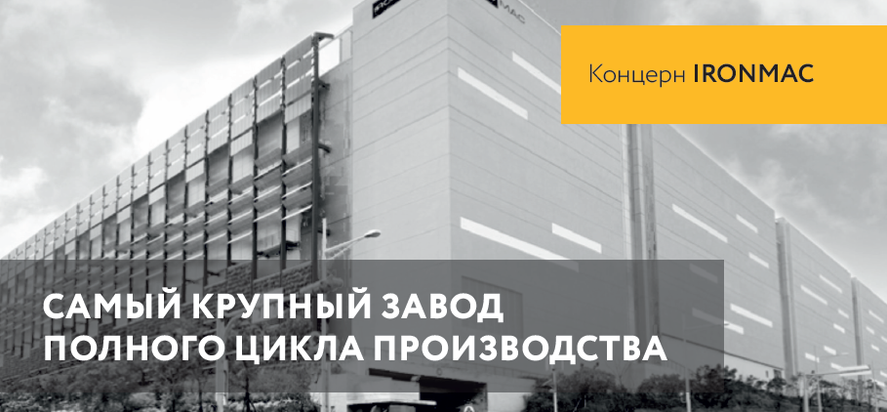

Почему выбирают нас?
Винтовые компрессоры знаменитого концерна IRONMAC занимают лидирующие позиции по продажам на рынке Российской Федерации благодаря честной цене и надёжному качеству! Концерн IRONMAC является крупнейшим производителем промышленного оборудования. Основные направления деятельности — производство металлообрабатывающего, компрессорного и другого оборудования.
Залогом успеха оборудования IRONMAC является постоянное совершенствование технологий и повышение качества. Данный подход позволил полностью автоматизировать технологию производства: изготовление винтовых пар, фрезерование корпусов винтовых блоков и сопрягающихся поверхностей, сварка на сварочных роботах, лазерная резка деталей корпусов. Все операции выполняются автоматически на обрабатывающих центрах с ЧПУ от ведущих мировых производителей: MAZAK, ABB ROBOTICS, YAWEI, MCM, LEITZ, поэтому влияние человеческого фактора сведено к нулю.
Совокупность таких факторов, как автоматизация производства, сквозной контроль качества и колоссальный объем выпускаемой продукции позволяет концерну IRONMAC по праву занимать лидирующие мировые позиции в области производства оборудования по доступным ценам.

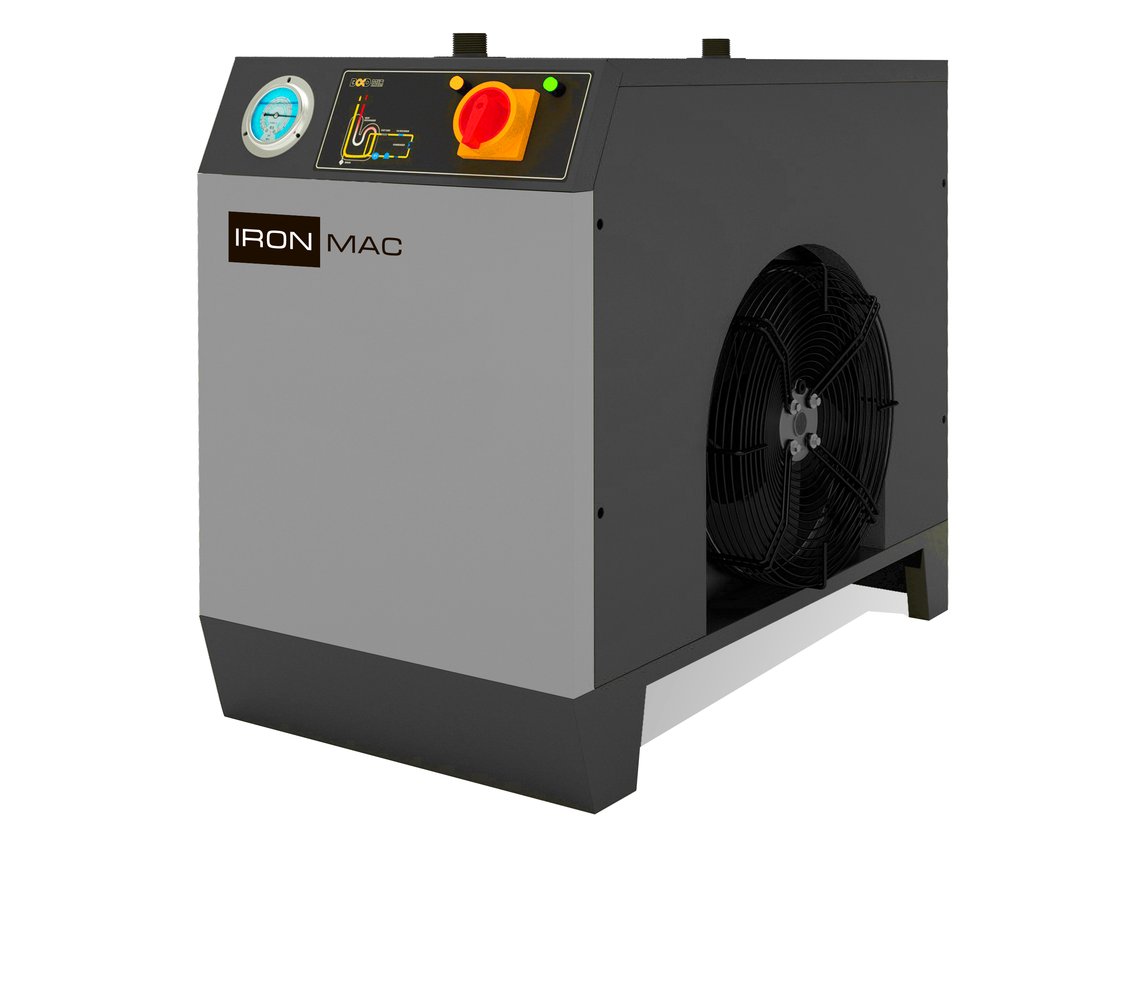

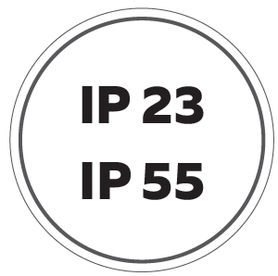


16bar

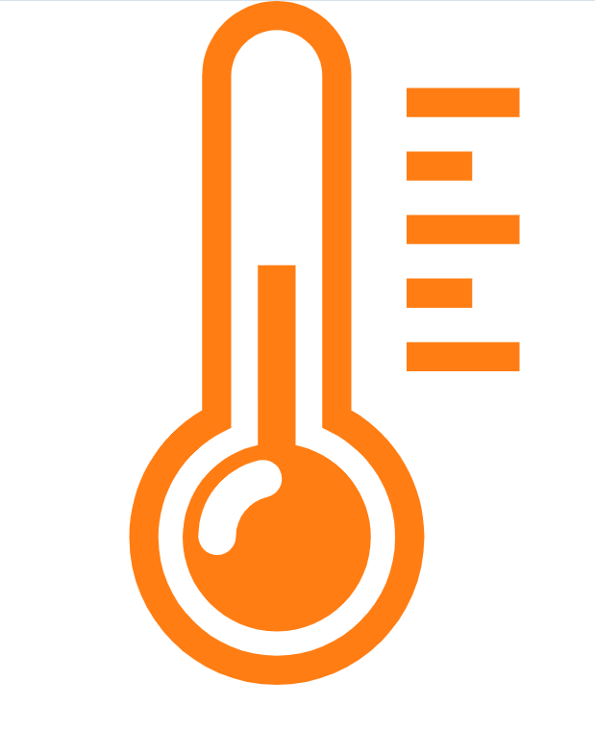
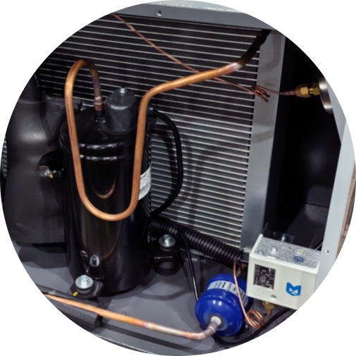



ПРЕИМУЩЕСТВА:
▪ Рабочее давление 16 бар
▪ Медные контуры
▪ Автоматический сброс конденсата
▪ Гарантия 12 месяцев
▪ Двухконтурная система
▪ Электронная регулировка температуры

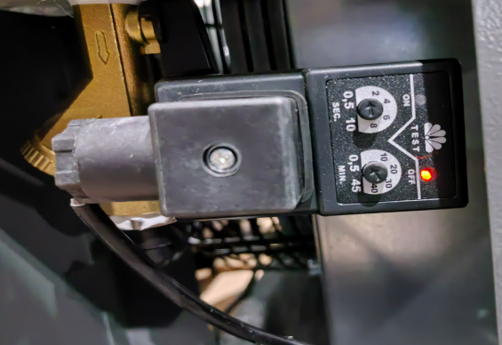 | Электронная регулировка работы  Настройка и регулировка устройства, выполняется через встроенный контролер. Данная функция позволяет оператору выполнять точную настройку слива конденсата и регулировку температурного режима системы под задачу.
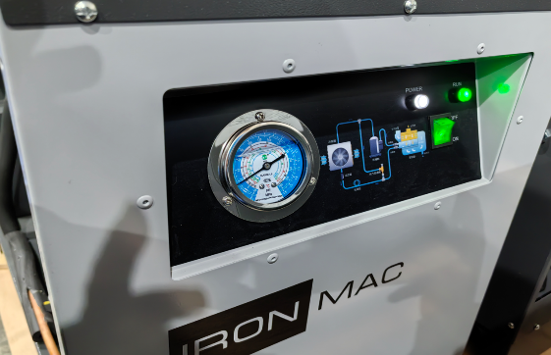 | Низкий уровень шума  Очень низкий уровень шума был достигнут благодаря усовершенствованию внутренней архитектуры. Шумовые характеристики осушителей IRONMAC не превышают установленных значений в соответствии с ГОСТ 12.1.003.
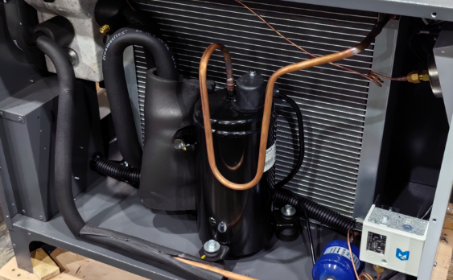 | Двухконтурная система  Современное решение в виде двухконтурной системы охлаждения воздуха, где фреоновый контур является замкнутым. Влага, содержащаяся в воздухе, выпадает в виде конденсата и выводится из системы.
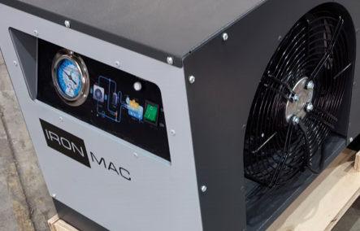 | Особая форма лопастей  Лопасти вентилятора имеют особую структуру лопастей, что позволяет достичь высоких показателей отведения тепла, а самое главное – не подвергать вентилятор разбалансировке, тем самым увеличивая срок службы рефрижераторного осушителя.
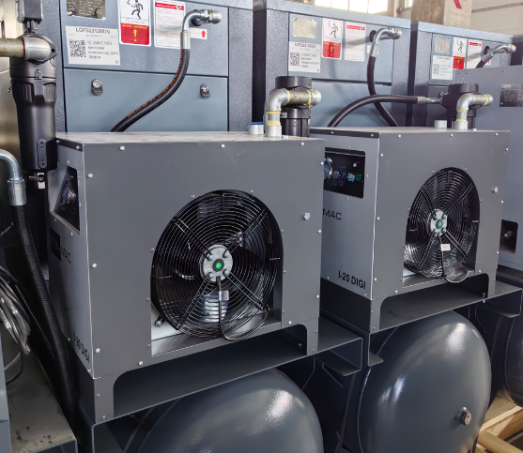 | Возможность модульной установки  Корпус устройства осушителя был разработан инженерами концерна IRONMAC специально для модульных блочных станций, что позволяет его установку, как на ресивер, так и отдельно. Универсальная конструкция имеет верхнее расположение подвода коммуникаций, что позволяет более быстро и удобно выполнять инспекцию резьбовых соединений, монтаж и демонтаж оборудования.

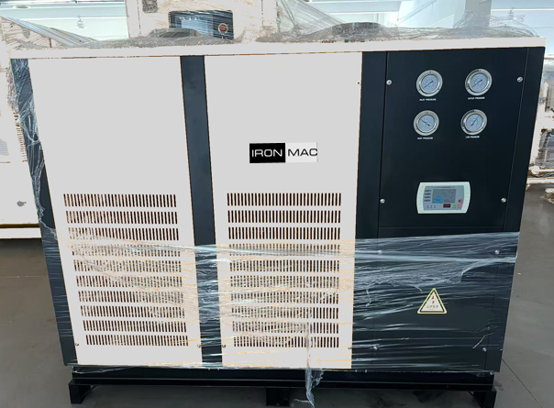

Принцип работы:
Осушение сжатого воздуха осуществляется путем его охлаждения. Охлаждение воздуха осуществляется в радиаторе воздух / фреон. Фреоновый контур является замкнутым. Влага, содержащаяся в воздухе, выпадает в виде конденсата и выводится из системы.
- электронное устройство слива конденсата без потерь воздуха.
- низкий уровень шума;
- удобная панель управления;
- не требуется периодическое обслуживание.

Гарантия:
Стандартная гарантия на рефрижераторные осушители составляет 12 месяцев с даты отгрузки оборудования.

Модель DIGI |  | I-200 | I-250 | I-300 | I-400 | I-500
Пропускная способность м3/мин |  | 22.8 | 28.5 | 35 | 45 | 55
Режим работы |  | Максимальная температура сжатого воздуха на входе 65 °С; Максимальное рабочее давление сжатого воздуха 16 бар; Режим работы: +5°С - +42°С
Точка росы под давлением |  | 3-10℃
Подключение |  | DN80 (F3) | DN80 (F3) | DN80 (F3) | DN100 (F4) | DN100 (F4)
Размеры | Длинна (мм) | 700 | 700 | 1800 | 2000 | 2000
Размеры | Ширина (мм) | 1450 | 1450 | 1000 | 1000 | 1000
Размеры | Высота (мм) | 1160 | 1160 | 1360 | 1360 | 1360
Вес (кг) |  | 250 | 300 | 400 | 500 | 600

№ | Кол-во | Наименование оборудования | Цена/шт.
1 | 1 | Рефрижераторный осушители i-500 DIGI

